Para más información, por favor contacta con Marta de Paco
móvil o +34 670 780 664 y por email
press@comunicahair.com

Importante:
Estas imágenes solo están disponibles para contenido editorial y redes sociales.
Los créditos deben ser incluidos.
Se espera la notificación de su publicación.

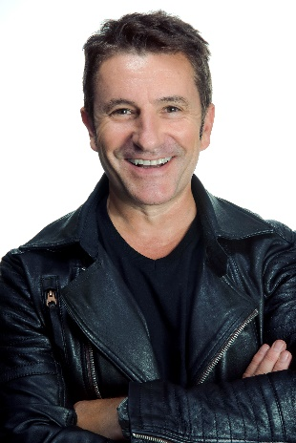
MIKEL LUZEA
LATIN OH! Collection

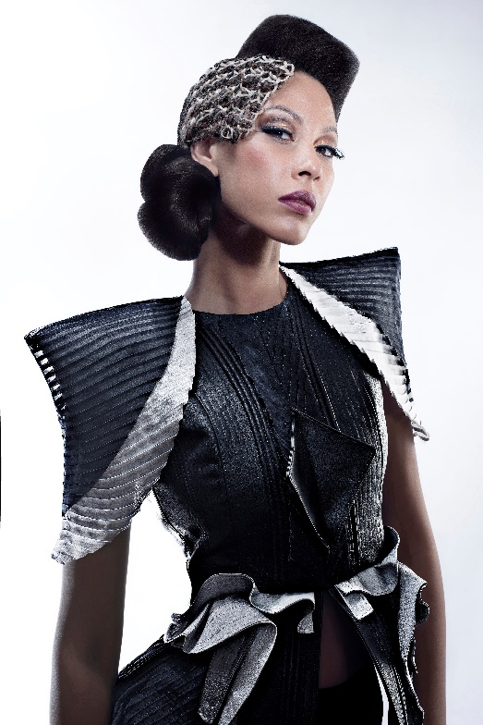
Firma: Mikel Luzea @mikelluzea
Cabello: Alberto Manchado @albertomanchadom, Alicia Navarro y Ione Erice
Fotografía: David Muñiz @davidmunizf
Maquillaje: Alicia Najera
Estilismo: Visori FashionArt @visorifashionartstudio
Productos: Revlon Professional @revlonprofessional_es
Vídeo: 601 Producciones @601producciones

MIKEL LUZEA
LATIN OH! Collection

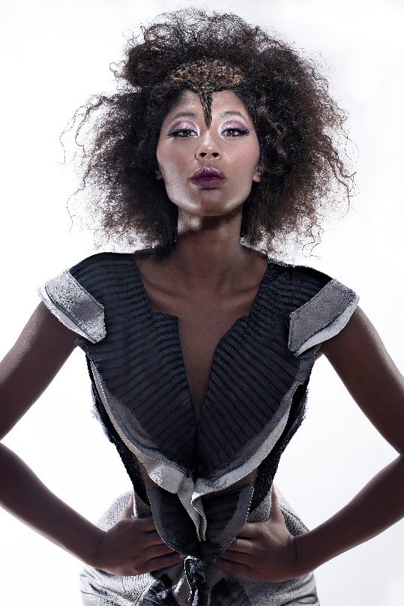

El punto y el macramé son los protagonistas de esta colección que, al aplicarse sobre el cabello, consigue que ambos alcancen una nueva dimensión. Las diferentes texturas se combinan hasta aproximarse al tocado, convirtiendo al cabello en un nuevo objeto de deseo, una pieza artística cargada de mensajes. Estas técnicas de tejido le aportan el valor de lo artesanal, lo exclusivo y, por tanto, lo lujoso. También traen a la actualidad técnicas ancestrales que se refrescan con una nueva imagen y demuestran que están más vivas que nunca en unos looks sofisticados y vanguardistas.

Vídeo Colección
https://www.youtube.com/watch?v=y3BMRPicLrU&feature&ab_channel=MikelLuzea

